دانشكده مديريت و اطلاع‌رساني پزشكي
گروه آموزشی سلامت در بلایا و فوریتها
مشخصات درس
عنوان درس: مدیریت خطر بلایا
شماره درس: 161863024
تعداد و نوع واحد: 2 واحد نظری
رشته و مقطع تحصیلی: دکترای تخصصی سلامت در بلایا و فوریتها
روز و ساعت اجرا: یک شنبه 16 -14
پیش نیاز درس: ندارد
مسؤول درس:دکتر ناهید توکلی مدرس همکار: دکتر محمد حسین یارمحمدیان دکتر گلرخ عتیقه چیان
دسترسی به استاد
آدرس دفتر و شماره تماس: دانشکده مدیریت و اطلاع رسانی پزشکی اتاق 325 -5153
آدرس پست الکترونیکی: tavakoli@mng.mui.ac.ir
اهداف و روش‌ها
هدف کلی درس: نقد مدیریت خطر سلامت در کشور با استفاده از جدیدترین یافته های علمی و ارائه توصیه های اصلاحی متناسب با شرایط کشور
اهداف رفتاری:
انتظار می رود در پایان دوره دانشجویان با سرفصل‌های زیر آشنایی داشته باشند:
1. تاریخچه، رویکردها و تئوری‌های مدیریت بلایا و کاهش خطر
2. رویکردهای نوین در مدیریت خطر بلایا
3. اصول طراحی ساختار مدیریت خطر بلایا از سطح محلی تا ملی
4. تجارب موفق ملی و بین المللی در مدیریت خطر بلایا
5. مدل ها و تئوری های مدیریت خطر در حوادث و بلایا
6. ارزیابی و نقد عملکرد مدیریت خطر بلایا در کشور

روش تدريس: به صورت نظری و عملی با مشارکت دانشجو

وسايل و تجهيزات آموزشي مورد نياز: در صورت آموزش حضوری ویدیو پروژکتور- وایت برد

روش ارزشيابي:
فعاليت‌ و مشارکت در مباحث کلاس درس و انجام تکالیف : 6 نمره امتحان پايان‌ترم:14 نمره
تعداد تکالیف پیش بینی شده: سه تکلیف
سياست‌ها و قوانين درس:
حضور به موقع در کلاس مجازی یا حضوری (به ازای هر جلسه غیبت نیم نمره کسرخواهد شد) و مشارکت دانشجو در بحث های درسی، ارائه تکالیف در موعدد تعیین شده
منابع درس
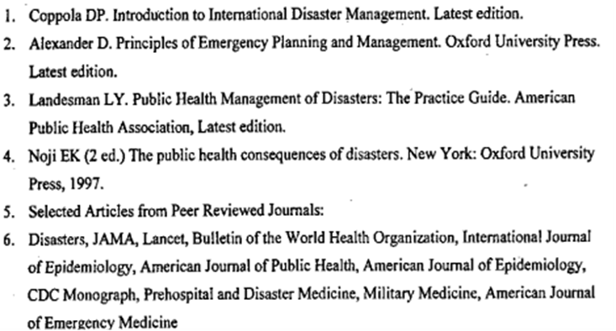

جدول زمان بندی درسجلسه | موضوع | مدرس | حضوری/ مجازی
18/06/1403 | تاریخچه، رویکردها و چرخه مدیریت بلایا | توکلی | حضوری
25/06/1403 | تئوری‌های مدیریت بلایا و کاهش خطر | توکلی | حضوری
01/07/1403 | اصول و ابعاد مدیریت خطر بلایا | توکلی | حضوری
08/07/1403 | رویکردهای مدیریت خطر بلایا در نظام سلامت | توکلی | حضوری
15/07/1403 | اثرات مستقیم و غیرمستقیم بلایا بر نظام سلامت | توکلی | حضوری
22/07/1403 | تجارب موفق ملی و بین المللی در مدیریت خطر بلایا | توکلی | مجازی
29/07/1403 | رهبری در مدیریت خطر بلایا | یارمحمدیان | حضوری
06/08/1403 | ارزیابی و نقد عملکرد مدیریت خطر بلایا در کشور | یارمحمدیان | حضوری
13/08/1403 | رویکردهای نوین در مدیریت خطر بلایا: چارچوب هیوگو و سندای | عتیقه چیان | حضوری
20/08/1403 | هماهنگی در بلایا | عتیقه چیان | حضوری
27/08/1403 | پشتیبانی، منابع مالی و انسانی | یارمحمدیان | حضوری
04/09/1403 | ایمنی و امنیت در بلایا | عتیقه چیان | حضوری
11/09/1403 | مدیریت داوطلبین | عتیقه چیان | حضوری
18/09/1403 | مدیریت هدایا | عتیقه چیان | حضوری
25/09/1403 | مدیریت بازسازی و بازیابی | عتیقه چیان | حضوری
02/10/1403 | مدیریت بازسازی و بازیابی بلایا | عتیقه چیان | حضوری
09/10/1403 | جنبه های اخلاقی و قانونی مدیریت خطر | عتیقه چیان | حضوری

